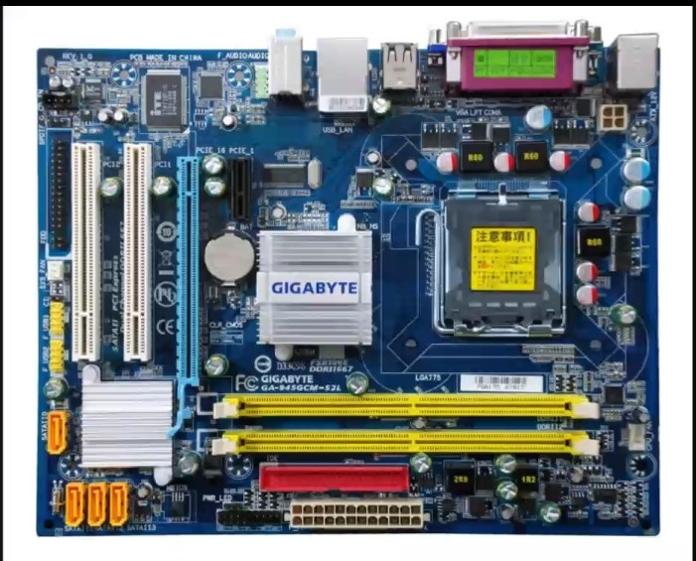

1-Identifique o fabricante da placa mãe em anexo.

R: GIGABYTE

2- O circuito integrado "dispositivos legados" responsável pelo mouse está localizado em qual quadrante?

R: Está localizado no 2 quadrante

3- O slot de memória DIMM está localizado em qual parte da placa mãe?

R: normalmente fica localizado no quadrante 4, mas nesse caso não tem o slot de memória DIMM

4-Defina Bios e localize esse dispositivo em sua placa.

R: Bios é um sistema básico de entrada e saída de dados, está localizada no quadrante 1.

5-Em qual quadrante está localizada a maioria dos componentes (reguladores de Voltagem) e em que quantidade se encontra?

R: a maioria está localizado no quadrante 3.

Se encontra no quadrante 3, 10 reguladores de voltagem

**ANULADA** ~~6-Os conectores P8 e P9 estão localizados em qual quadrante da placa mãe em anexo?~~

7-Qual a função da bateria e a localize em sua placa.

R: a função da bateria na placa mãe é para alimentação de energia em alguns componentes como a hora do sistema, e está localizada no 2 quadrante

8-Quantos slots de expansão (PCI EXPRESS) se encontram em sua placa mãe?

R: Se encontram 1 slots de expansão PCI EXPRESS

9-Em quais quadrantes se localizam os geradores de pulso de sua placa?

R: no quadrante 2

10-Encontre a fonte (conector) de alimentação do seu processador em sua respectiva placa.

R: está localizada no quadrante 3

11-Os dispositivos de Áudio e Vídeo se encontram no mesmo quadrante?

R: se encontram

12-Em sua placa mãe os jumpers estão conectados?

Estão conectados

13- 0 South bridge é responsável por qual função na placa mãe?

R: Responsável pelo áudio, vídeo, usb e rede

14-North bridge é responsável por qual função da placa Mãe.

R: responsável por controlar todos os componentes rápidos do computador, o processador, memória, HD etec...

15-Como identificamos um capacitor com defeito

R: Normalmente o capacitor fica estufado quando ocorre o defeito

16-Qual a função dos conectores IDE e quais os hardwares são conectados.

R: Conectar dispositivos ao computador, como os Hds, dvd/cds leitores